O que aconteceria se todos os insetos desaparecessem da face da Terra?

Questão 1
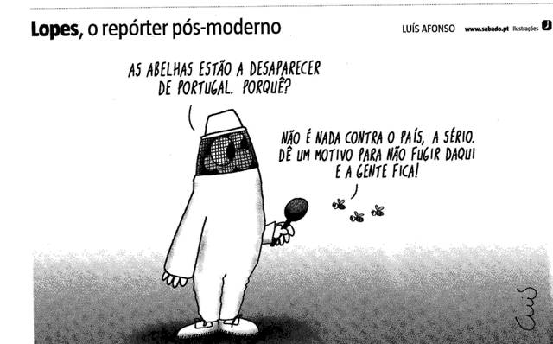
O comportamento das personagens abelhas sugere
(A) descrença.
(B) entusiasmo.
(C) desânimo.
(D) interesse.
(E) satisfação.
Explique sua ideia, de acordo com os textos lidos.

Grandes números
O mundo dos insetos é muito grande. Segundo a Smithsonian Institution, dos Estados Unidos, o peso global total dos insetos existentes é 17 vezes o peso dos seres humanos.
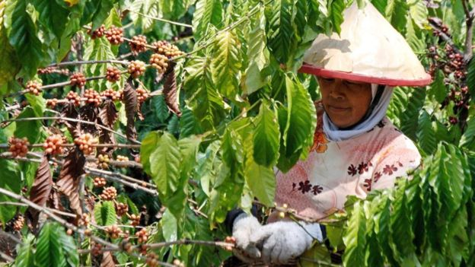Os cientistas dizem que sabemos muito pouco sobre os insetos que são benéficos para nós, como os que polinizam o café
O instituto estima que cerca de 10 quintilhões de insetos estão vivos na Terra (isso significa 10.000.000.000.000.000.000 de insetos). Especialistas ainda não estão de acordo sobre quantas espécies de insetos existem — as estimativas variam de 2 milhões a 30 milhões.
Mas, diferentemente dos mamíferos, o estudo de longo prazo sobre insetos tem sido muito limitado. Segundo a Smithsonian, conhecemos apenas cerca de 900 mil tipos diferentes de insetos.
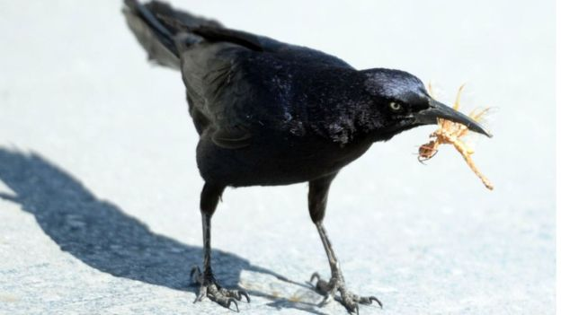
Muitos pássaros e outros animais dependem de insetos para sua alimentação

Questão 2
Leia:
Um estudo de 2017 indicou que os insetos voadores haviam diminuído mais de 75% em quase 30 anos em 60 áreas protegidas na Alemanha.

Na ilha de Porto Rico, um acadêmico dos Estados Unidos constatou uma queda drástica de 98% no número de insetos ao longo de um período de quatro décadas.

"Se as tendências atuais não forem corrigidas, veremos o desaparecimento de uma enorme proporção de espécies de insetos (mais que a média atual de 41%) dentro de um século", diz Sanchez-Bayo, autor de um relatório publicado na revista Biological Conservation, em fevereiro de 2020.
Consulte o dicionário. Diga, com suas palavras, o que quer dizer:
(áreas) protegidas: ___________________________________________________
acadêmico: _______________________________________________________
décadas: _________________________________________________________
tendências: _______________________________________________________

Questão 3
Observe os quadrinhos da página seguinte:

Qual seria a fala do pai para a abelhinha, considerando os textos lidos sobre a extinção dos insetos?
( A ) – Saia de perto para não me morder.
( B ) – O seu voo é muito engraçado!
( C ) – Obrigado por tudo o que você faz para este planeta, abelhinha.
( D ) – Vá produzir mel para nos alimentar, abelhinha.
Explique a sua escolha.

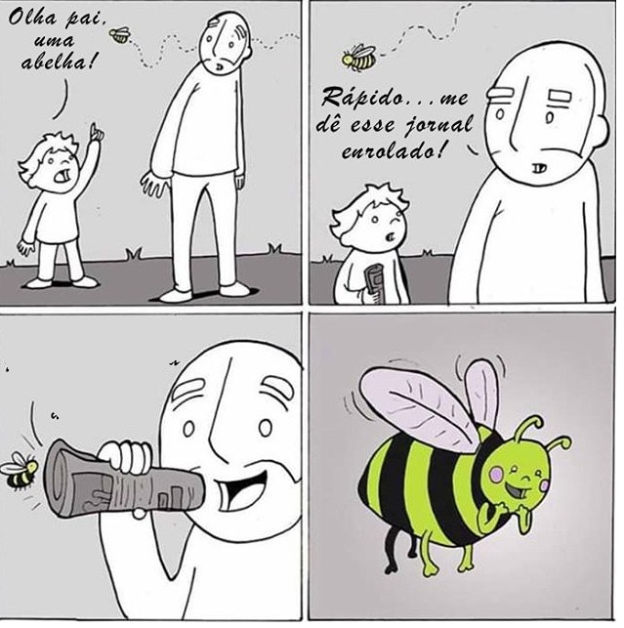

Questão 4
Salvando insetos
Por outro lado, cientistas dizem que ainda temos tempo para tomar medidas corretivas. "Isso inclui restaurar paisagens plantando árvores, arbustos e canteiros de flores ao redor dos campos, eliminar os pesticidas mais perigosos do mercado e implementar políticas eficazes de redução de emissão de carbono", diz Sanchez-Bayo.
Ele diz que decisões tomadas por indivíduos, como o consumo de alimentos orgânicos, também podem ajudar a mudar o destino dos insetos do mundo.
"Isso incentivaria os agricultores a reduzir a quantidade de pesticidas usados ​​em suas fazendas e, portanto, ajudaria a reduzir o ônus dessas substâncias tóxicas no meio ambiente."
Faça um desenho que represente o texto acima. Apresente detalhes descritos. Escreva, também, um título para o desenho.

Questão 5
As palavras cruzadas a seguir já estão resolvidas. Escreva as pistas que indiquem essas respostas, referindo-se aos textos lidos.
Horizontais
- _____________________________________________________________
- ___________________________________________________________
Verticais
- ___________________________________________________________
- ____________________________________________________________
- ___________________________________________________________
 |  |  |  | 3
 |  |  |  | I |  |  |  |  |  | 5
 |  |  |  | N |  |  |  |  |  | P
 |  |  |  | S |  | 4 |  |  |  | L
 | 1 | C | I | E | N | T | I | S | T | A
 |  |  |  | T |  | E |  |  |  | N
 |  |  |  | O |  | R |  |  |  | E
 |  |  |  |  |  | R |  |  |  | T
2 | A | B | E | L | H | A |  |  |  | A

